РАБОЧАЯ ТЕТРАДЬ

Дата: ____________________ класс_____________________________
Фамилия и имя:________________________________________________________________

Тема урока:___________________________________________________________________

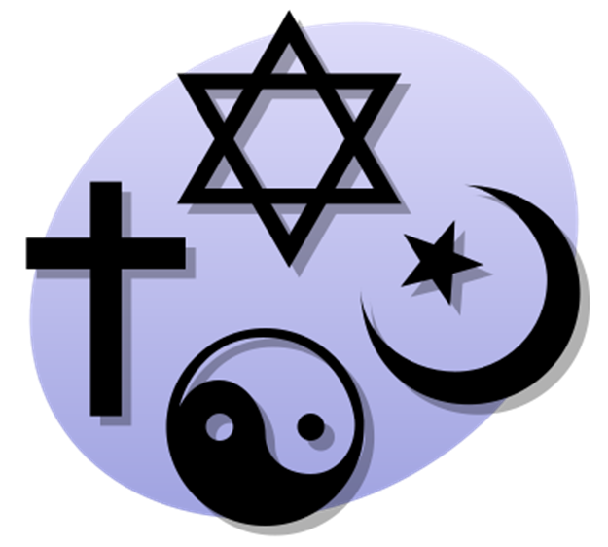

БЛОК 1. СВИДЕТЕЛЬСТВО О РОЖДЕНИИ
Имя_______________________________________________________________
Дата рождения_____________________________________________________
Место рождения____________________________________________________
Сведения о родителях_______________________________________________

Приложение 1.
Ислам – это мировая религия, и сегодня на земном шаре проживает почти 1 миллиард 500 миллионов ее последователей. Многие из них живут в нашей стране – Российской Федерации.
Слово «ислам» в переводе с арабского языка означает «мир и покорность Богу». Людей, принявших ислам, называют мусульманами, то есть «покорными Богу».
Бога в исламе называют Аллахом, а главная священная книга мусульман называется Коран. Как сказано в Коране, Аллах избрал лучших из людей своими посланниками к людям, чтобы они несли учение истины и веры. Последним посланником стал Мухаммед, с которого в 7 веке н.э. началась история ислама.
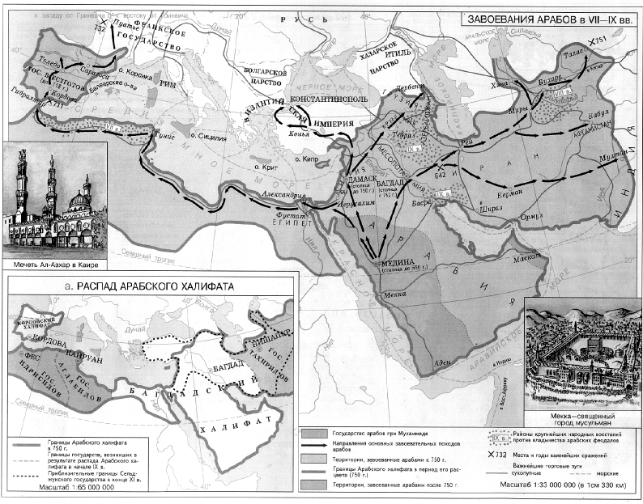
Распространение ислама
Приложение 2.

БЛОК 2. ПАСПОРТ

Прописка:_________________________________________________________
______________________________________________________________________________________________________________________________________________________________________________________________________
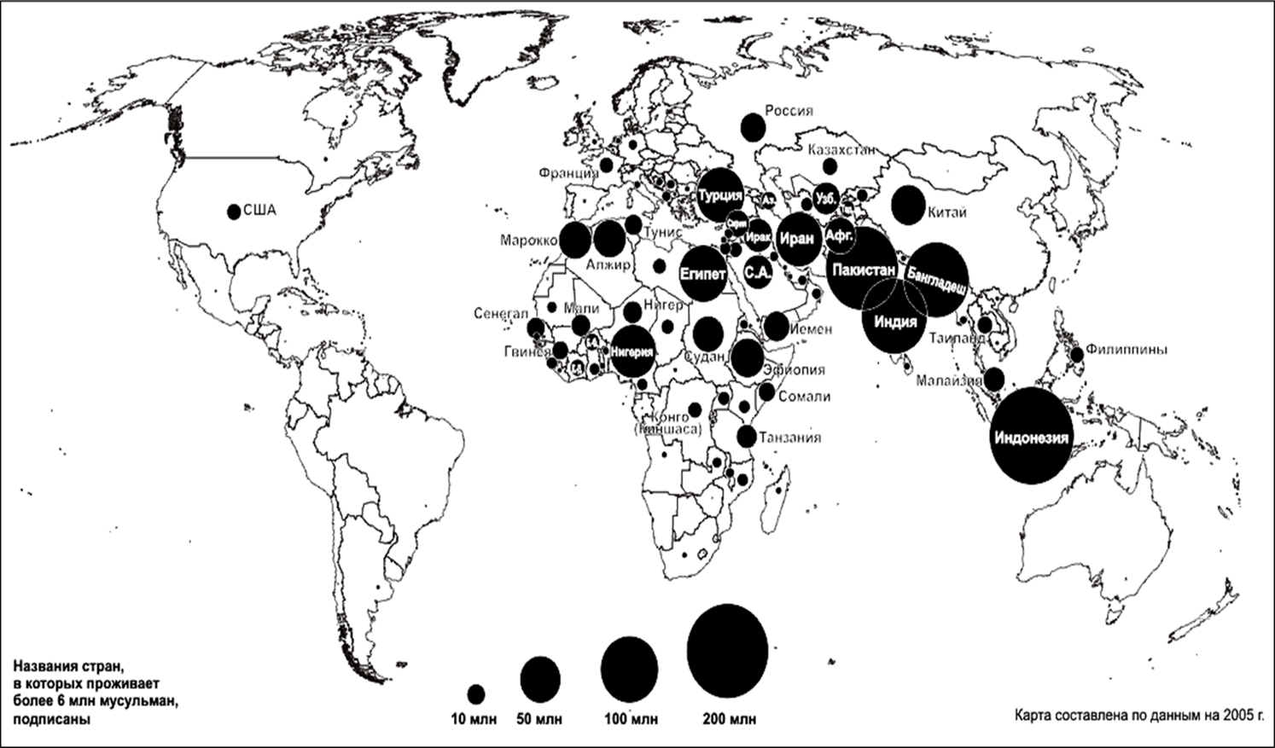
Приложение 3

Дети:______________________________________________________________

БЛОК 3. ХАРАКТЕРИСТИКА
- Каждый человек в ответе за свои деяния.
- Кто скупится, тот скупится в отношении себя самого.
- Пророк Мухаммад, да благословит его Аллах и да приветствует, однажды сказал: «Мир зеленый и прекрасный, и Господь назначил вас его защитниками».
- Добро твори к другим в такой же мере, в какой Аллах творил к тебе, и не стремись на сей земле нечестие посеять, – Аллах, поистине, не любит тех, кто сеет на земле нечестие и смуту.
- Правдивость – свята. Правдивый в словах и действиях – богоугодный человек.
- Если мусульмане хотят иметь все блага в этой жизни, быть счастливыми – единственное средство для этого – образованность.

Впишите три черты истинного мусульманина, которые кажутся вам наиболее важными.

ПРИТЧА О ЦВЕТАХ
Однажды цвета собрались вместе, и завязался между ними спор, какой цвет самый главный. Первым взял слово Зеленый. Он с гордостью произнес:
- Из всех цветов, конечно же, самый главный я! Я цвет жизни и надежды, цвет листьев и травы. Оглянитесь вокруг – я повсюду.
- Ты всего лишь цвет земной, - возразил в ответ Синий. - А вот я цвет моря и неба! Я дарю людям счастье, и без меня им не обойтись!
- Вы, должно быть, шутите?! – вмешался Желтый. - Я цвет солнца и тепла. Если бы не я, то все бы вокруг замерзло!
- А как же я?! – с обидой сказал Оранжевый. – Ведь я цвет здоровья, цвет морковки и апельсина – витаминов, так необходимых человеку. Цвет солнца на восходе и закате, на который так приятно смотреть, - тоже я!
- Что за вздор! - не смог удержаться Красный. - Самый главный из вас я! Я цвет крови, а значит, - жизни. Цвет храбрости и риска, войны и пламени, любви и страсти… Что весь мир без меня?!
- Кто вам сказал, что вы лучше всех! – подскочил на месте Фиолетовый. – Я главный и самый лучший! Я цвет силы и благородства. Меня выбрали своим все правители мира. Все подчиняются и повинуются мне.
В поднявшемся шуме цвета друг друга уже не слышали, да и не слушали.. Каждый стремился доказать другому свое превосходство.
Вдруг сверкнула молния, на землю упали первые капли дождя и… цвета от неожиданности прижались друг к другу.
- Глупые, – сердито сказал Дождь. - Что за спор?! Разве вы не знаете, что каждый из вас создан (Аллахом) с определенной целью и важен по-своему. Возьмитесь же за руки и идите сюда!
Цветам стало стыдно. Они посмотрели друг на друга, дружно взялись за руки и перекинулись по небу разноцветным мостиком.
- Так-то лучше, - смягчился Дождь, - Отныне после дождя вы будете вместе появляться на небе, чтобы потом, спустившись на землю, украсить ее всеми возможными цветами и оттенками. Люди будут искать вас глазами, радоваться, видя вашу разноцветную дугу, и дадут вам имя Радуга.
Так же, как цвета радуги, не похожи друг на друга и мы. Пусть эта история послужит нам уроком, и пусть мы будем жить на земле в мире и согласии!

Отметьте предложение, в котором заключена главная мысль притчи.

ПОДВОДИМ ИТОГИ
- Составьте синквейн на тему «Ислам»
Ислам

Ислам
Прилагательное, прилагательное
Глагол, глагол, глагол
Фраза
Вывод

ДОМАШНЕЕ ЗАДАНИЕ
1. Расскажите родителям, что вы узнали сегодня на уроке. Прочитайте вместе с ними притчу о цветах.
2.На выбор:
А) проиллюстрируйте притчу;
Б) напишите, как вы понимаете слова:
«Добро и зло не могут быть равны,
Так оттолкни же зло добром,
И тот, кто ненависть к тебе питает,
В родного друга обратится» (10 предложений)

